**Laboratorium 10**

**Dyrektywa if, num_threeds, barier**

**Zad 1**

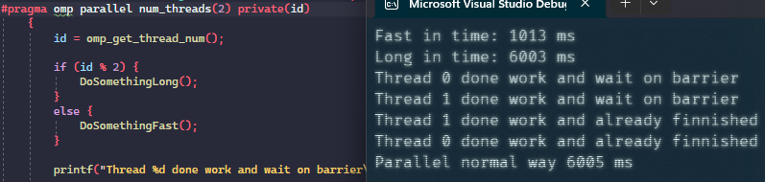

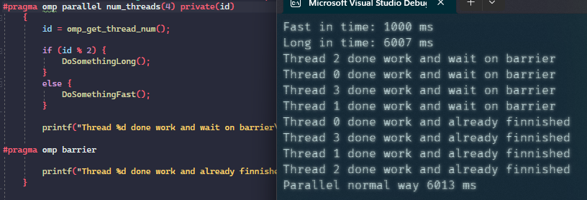

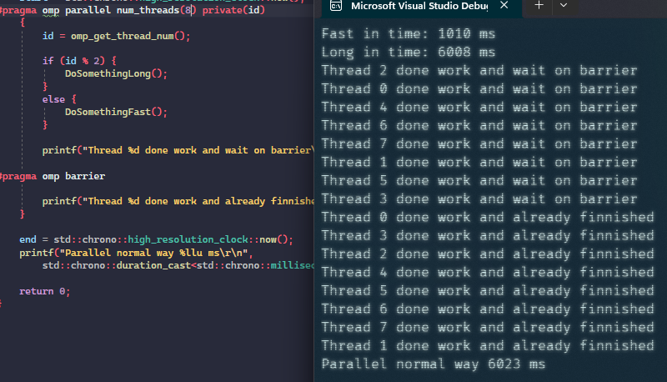

Czasy wykonywania różnią się nieznacznie w zależności od ilości wątków.

**Dyrektywa dection oraz nowait**

**Zad 1**

Z klauzulą *nowait*

Wykonanie dla 2 wątków

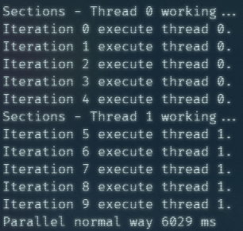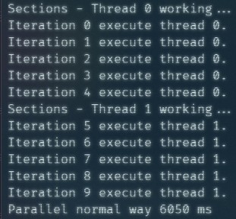

Wykonanie dla 4 wątków

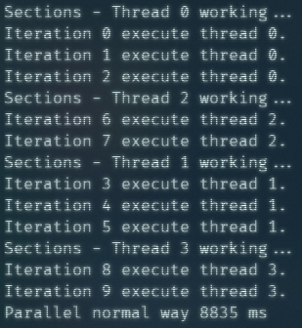

Bez klauzuli *nowait*

Wykonanie dla 2 wątków

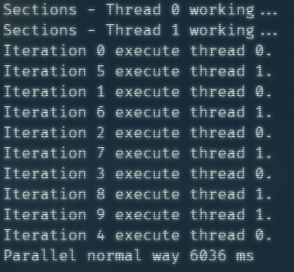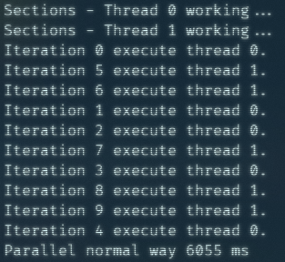

Wykonanie dla 4 wątków

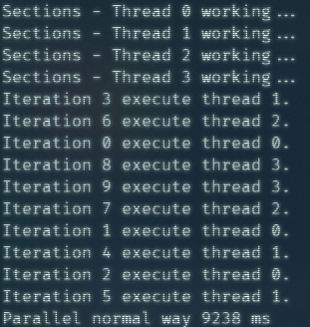

Istnienie klauzuli nowait w tym kodzie nieznacznie zmienia czas wykonania programu, natomiast zwiększenie ilości wątków w tym przypadku wydłuża czas wykonania.

**Zad 2**

